Рубрика: Транспорт и логистика
УДК 347.795
«Новый мир» автомобильного рынка в условиях санкций и импортозамещение.
Величко Иван Сергеевич,
Магистрант 2 курса, кафедра транспортных процессов и технологий
Владивостокский государственный университет
Россия. Владивосток
E-mail: 89140790798va@gmail.com; тел.: +79149770722
Гриванова Ольга Владимировна
Кандидат технических наук, доцент
Владивостокский государственный университет экономики и сервиса
ул. Гоголя, 41, г. Владивосток, Приморский край, Россия, 690014

Санкции и импортозамещение существенно изменили автотранспортный рынок и привели к возникновению нового мира в этой отрасли. Ранее, многие автопроизводители в стране осуществляли импорт иностранных автомобилей и комплектующих. Однако, после введения санкций и ужесточения импортных таможенных пошлин, импортирование стало сложным и дорогостоящим процессом. Эта ситуация привела к активному развитию отечественного автопрома и появлению новых игроков на автотранспортном рынке. Многие компании начали инвестировать в развитие своих собственных производств и модернизацию существующих.
Ключевые слова и словосочетания: Япония, автомобили, санкции, импортозамещение, Россия.

"New world" of the automobile market under sanctions and import substitution
Velichko Ivan Sergeevich,
Master's student of the 2nd year, Department of Transport Processes and Technologies
Vladivostok State University
Russia. Vladivostok
E-mail: 89140790798va@gmail.com; tel.: +79149770722
Grivanova Olga Vladimirovna
Candidate of Technical Sciences, Associate Professor
Gogolya str. Gogolya 41, Vladivostok, Primorsky Krai, Russia, 690014

Sanctions and import substitution have significantly changed the automobile transportation market and led to the emergence of a new world in this industry. Previously, many automakers in the country imported foreign cars and components. However, after the imposition of sanctions and tightening of import customs duties, importing became a complicated and costly process. This situation led to the active development of the domestic automotive industry and the emergence of new players in the motor transportation market. Many companies started investing in the development of their own production facilities and modernization of existing ones.
Keywords and phrases: Japan, cars, sanctions, import substitution, Russia.
Ввоз автомобилей в Россию в 2023 году весьма актуальная и важная тема. В последние годы автомобильная индустрия России заметно преображается, и становится все более конкурентоспособной на мировом рынке. В свою очередь, ввоз автомобилей в нашу страну играет значительную роль в развитии отечественного автомобильного сектора.
Нынешний год был ознаменован вводом пакета новых санкций со стороны Японии. С 9 августа 2023 года в Россию запрещены поставки новых и подержанных автомобилей с объемом двигателя более 1,9 литра, а также электрокары и гибридные автомобили и шины для крупной транспортной техники, также под запрет попали и автозапчасти.
Прекратили сотрудничество с РФ многие известные автомобильные компании: Toyotа, Lexus, Mazda, Subaru, Mitsubishi, компании: Dodge, Ferrari, Lamborghini, Infinity, Rolls-Royce, Land Rover, Ford. Незадолго до описанных выше событий, подобные ограничения были введены и Евросоюзом [2].
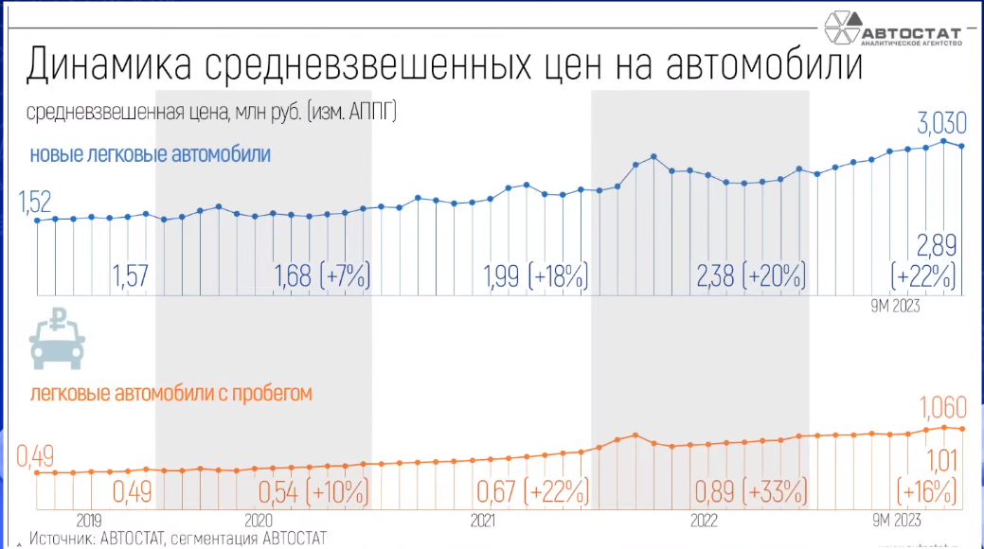
Рисунок 1 – Динамика средневзвешенных цен на автомобили [1]

В связи со сложившейся ситуацией цены на уже привезенные автомобили, прошедшие таможенный контроль, выросли в 2 раза, а также цены на запчасти. Из-за чего появилась острая необходимость в рассмотрении автомобилей отечественного автопрома или же поставок автомобилей из других стран.
По оценке японского правительства, введенные ограничения затронут 20% японского экспорта в Россию в стоимостном выражении по состоянию на 2021 год. В 2021 году Япония экспортировала в РФ товаров почти на 8 млрд долларов, то есть новые запреты сократят экспорт на 1,598 млрд долларов. Это примерно треть от экспорта Японии в РФ в 2022 году.
Октябрь 2023 года стал рекордным месяцем по ввозу новых легковых автомобилей. Всего за прошлый месяц было импортировано 86 800 новых машин, говорится в сообщении «Автостата». Предыдущий рекорд был отмечен месяцем ранее – в сентябре, когда было импортировано 80 800 автомобилей [1].
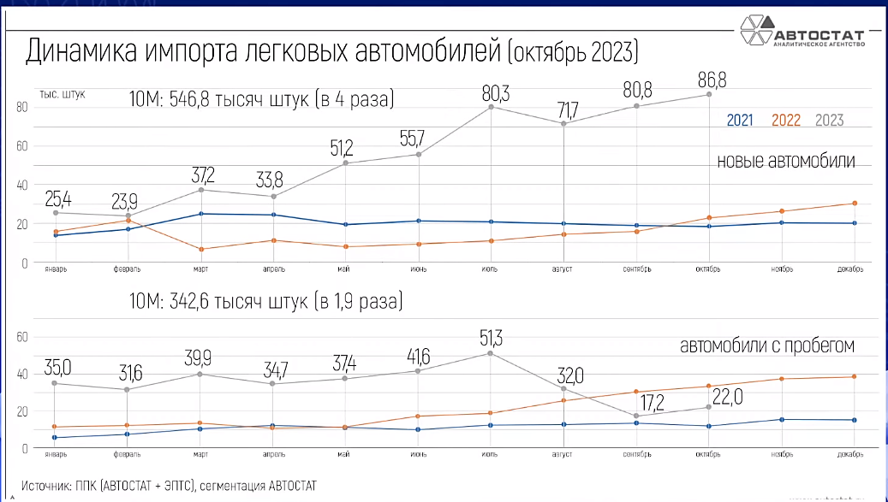
Рисунок 2 – Динамика импорта легковых автомобилей (октябрь2023) [1]

Что касается легковых автомобилей с пробегом, рекордным месяцем по количеству импорта транспортных средств является июль. Предвидя возможные ограничения, российские закупщики предпринимали меры по подготовке к новым обстоятельствам. В июле 2023 года экспорт автомобилей из Японии вырос на 84% относительно июля 2022 года, что составило 51,300 тысяч транспортных средств. После ввода санкций экспорт заметно снизился – в август и сентябре. Также обнаруживается рост импорта по сравнению с сентябрем 2023 года – 22 тысячи транспортных средств.

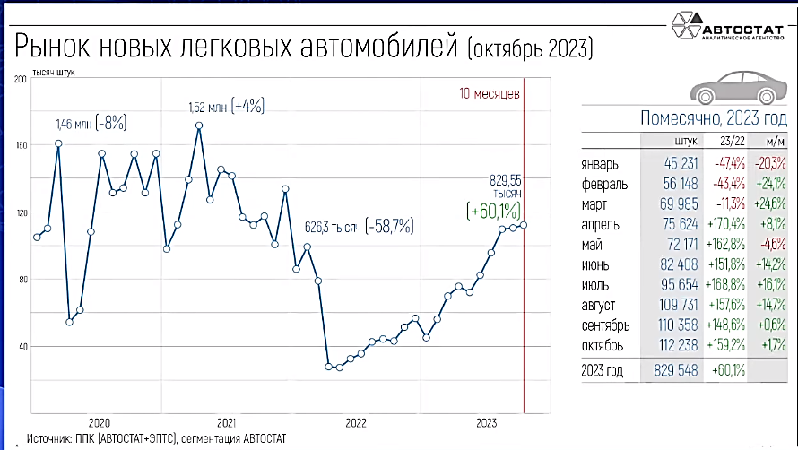
Рисунок 3 – Рынок новых легковых автомобилей [1]
Общая динамика 2023 года ориентирована на рост приобретения именно новых легковых автомобилей. С 30 октября по 5 ноября в России было реализовано 28 295 новых легковых автомобилей. В России установлен рекорд продаж новых легковых машин за одну неделю в 2023 году. В последний раз больше автомобилей россияне купили в 9-ю неделю 2022 года (38 500 экземпляров).

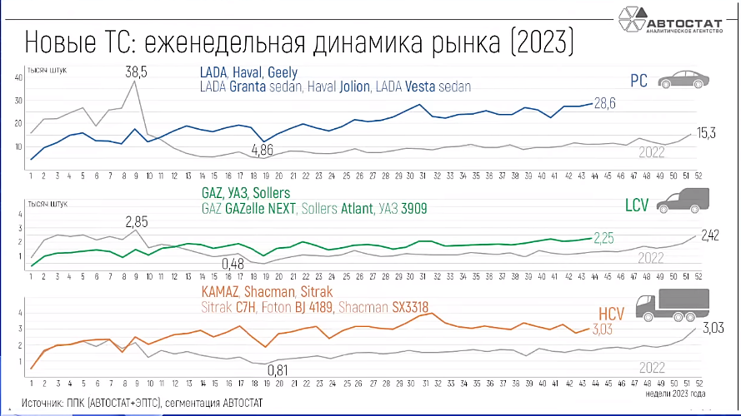
Рисунок 4 – Еженедельная динамика рынка новых транспортных средств [1]

Как ситуация отразится на российском автомобильном рынке.
Один из возможных вариантов - обход санкций. В данном случае необходимо осуществлять поставки через третьи страны. Автотрейдеры говорят об этом достаточно давно: среди вариантов — Южная Корея, Малайзия, Китай и даже Монголия. Ограничения данного способа заключаются в увеличении конечной стоимости автомобилей на $1500–2000 и сроков ожидания поставок.
Перечисленные страны не приобретают поддержанные японские автомобили в предполагаемых объемах. Поток машин туда будет прямым указанием на конечного получателя, что приведет к остановке поставок. Японское правительство будет жестко пресекать все попытки японских автотрейдеров обойти санкции. Вероятно, и страны-посредники не будут готовы идти на нарушения и провоцировать возможные конфликты.
Соблюдение санкций. Покупателям придется соблюдать санкциии обращать внимание только на автомобили, не подпадающие под ограничения, — в том числе на непопулярные ранее варианты. Поставщики просто переориентируются на другой модельный ряд с моторами объемом до 1,9 литра. Их цена на японских аукционах существенно вырастет, а на машины, что в санкционном списке, — упадет.
Автомобили из других стран. Первая страна, из которой начали ввозить новые автомобили, – Китай.
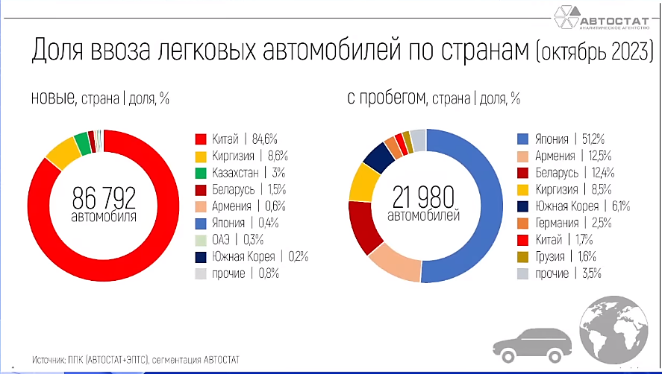
Рисунок 5 – Доля ввоза легковых автомобилей по странам (октябрь2023) [1]

Уже за первое полугодие 2023 года китайских автомобилей в России было продано в 5,5 раз больше, чем за весь 2022 год, таким образом:
- 1-е полугодие 2023 года – 28000 автомобилей;
- 2022 год – 5090 автомобилей.
Рисунок 6 – Количество проданных китайских автомобилей 2022/1-е полугодие 2023

Японские автомобили всегда славились своей надежностью, универсальностью, экономичностью в обслуживании, чего нельзя сказать о китайских автомобилях. По информации рейтинга J.D. Power, отражающего среднее количество проблем, приведенное к сотне автомобилей (учитывается владение с 13-го по 48 месяц, то есть 1-4 года) для японских автомобилей на домашнем для них рынке показатель составляет 56 единиц, для китайских внутри самой КНР – 184 (речь именно о китайских марках, а не совместных предприятиях с иностранными компаниями). Несмотря на изложенный факт, статистика октября 2023 года по-прежнему демонстрирует укрепление китайских автомобилей на российском рынке.
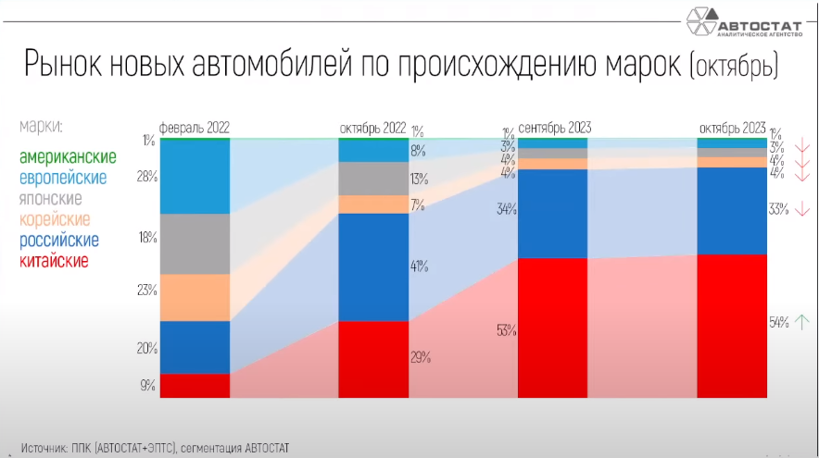
Рисунок 7 – Рынок новых автомобилей по происхождению [1]

Губернатор Приморского края Олег Кожемяко предложил бизнесу из китайской провинции Ляонин создать в промышленном парке «Большой Камень» предприятия по выпуску автомобилей. Сегодня во Владивостоке завод группы «Соллерс» уже собирает пикапы из машинокомплектов китайского бренда JAC, подобная ситуация представлена в Туле, Калининграде, Липецке.
Российские дилеры Haval в октябре реализовали 12823 автомобиля, что в 3 раза больше, чем год назад. Таким образом, Haval стал лидером среди всех иностранных автопроизводителей в нашей стране, обогнав Chery, чей результат составил 10859 машин (рост в 2,8 раза). По итогам десяти месяцев 2023 года в России было продано почти 82 тысячи кроссоверов и внедорожников Haval, что в 3,2 раза выше показателя за аналогичный период прошлого года.
Импортозамещение. За счет новых санкций отечественные автомобильные бренды могут пусть немного, но нарастить свое присутствие в Сибири и на Дальнем Востоке. Одним из основных аргументов, противопоставляющих ввозу автомобилей, является утверждение о необходимости развития и поддержки отечественного автопрома. Это обусловлено стремлением создать сильную и независимую от иностранных фирм отрасль, способную производить высококачественную и конкурентоспособную технику. Поэтому правительство РФ принимает ряд мер, направленных на поддержку российских автопроизводителей и стимулирующих инвестиции в отечественную автомобильную промышленность. Санкции дали толчок к развитию отечественных технологий и созданию новых рабочих мест. Сейчас на рынке представлены автомобили разных сегментов, ранее недоступные российскому потребителю. Благодаря модернизации производства, отечественные автомобили стали более качественными и конкурентоспособными. Более того, отечественные производители активно разрабатывают и внедряют инновационные технологии, чтобы удовлетворить потребности современного автолюбителя.
10
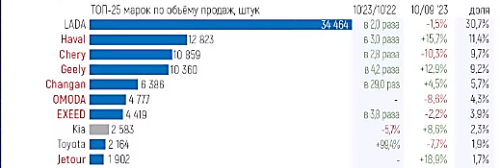
Рисунок 8 – ТОП-10 марок по объему продаж [1]
В декабре 2022 года Правительство РФ утвердило Стратегию развития автомобильной промышленности до 2035 года. Два сценария развития отрасли – базовый и целевой. В базовом варианте доля произведенных в РФ автомобилей от общих продаж в стране к 2035 году вырастет до 60%, с нынешних 40%, в целевом – до 80%.
Однако, необходимо учитывать, что ввоз автомобилей в Россию имеет свои преимущества. Это способствует разнообразию автопарка и удовлетворению потребностей различных клиентов, а также снижает ценовую нагрузку на население. Международные производители могут предлагать конкурентные цены на свою продукцию, что может способствовать снижению стоимости автомобилей в России [3].
Рынок адаптируется – наблюдается восстановление посредством адаптации к новым условиям, но уже в новом качестве. Текущая среда наполнена неопределенностью, в связи с чем автобизнес находится в постоянной трансформационной стадии. По словам представителя «Автостат», ключевыми игроками авторынка в ближайшие годы станут российский «Автоваз» и китайские автопроизводители, причем в первую очередь те, которые уже имеют сильные позиции – Haval, Chery, Geely и так далее. По прогнозу агентства, по итогам 2023 года марка LADA имеет шансы занять 48–50% рынка, а суммарная доля всех китайских марок может превысить 25% [1].
С началом 2024 года ожидается постепенное сокращение импорта автомобилей в Россию. Это связано с пересмотром и ужесточением импортных пошлин, с целью стимулирования отечественного производителя. Правительство стремится повысить конкурентоспособность отечественных автомобилей, а также увеличить количество рабочих мест в автомобильной отрасли.
Отечественные производители активно развиваются, предлагая потребителям качественные и инновационные автомобили. Конкуренция стимулируется, а местные и импортные компании находят пути к сотрудничеству, что способствует развитию всей отрасли. В итоге, российский автотранспортный рынок стал более самодостаточным и перспективным с точки зрения производства и развития новых моделей автомобилей [2].
В целом, вопрос о ввозе автомобилей в Россию в 2023 году является сложным и многогранным. Необходимо находить баланс между поддержкой отечественных автопроизводителей и обеспечением разнообразия и доступности автомобильного парка для российских потребителей. Это возможно через повышение конкурентоспособности российских автомобилей и разработку эффективной государственной политики в области автомобильной индустрии.

1 Аналитическое агентство «Автостат» URL: https://m.autostat.ru/ (дата обращения: 11.10.2023).
2 Кошелева О.Э. Параллельный импорт в качестве антисанкционной меры / О.Э.Кошелева, М.Д. Воробьева // Бюллетень инновационных технологий. – 2023. – Т. 7. – № 1(25). – С. 39–44.
3 Шарова О.С. ВЛИЯНИЕ САНКЦИЙ НА ИМПОРТ ЛЕГКОВЫХ АВТОМОБИЛЕЙ В РОССИИ // Теория и практика современной науки. 2023. №4 (94). URL: https://cyberleninka.ru/article/n/vliyanie-sanktsiy-na-import-legkovyh-avtomobiley-v-rossii (дата обращения: 11.10.2023).

